**20240228| 小六班**

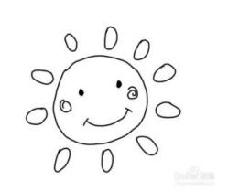

Daily life

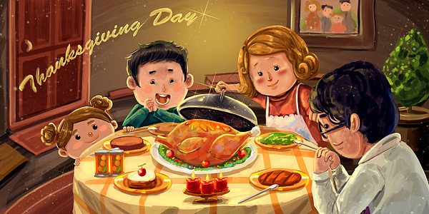

**「来园情况」**

今天早晨下起了蒙蒙细雨，温度虽然变化不大，但由于下雨，带来了一种阴冷的感觉。今天共来园14人，6人继续请假。最近生病的孩子增多了，家长们在家也要注意防护哦！

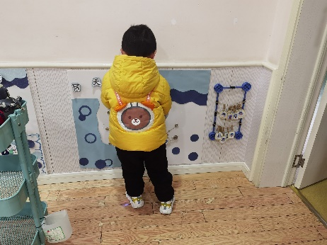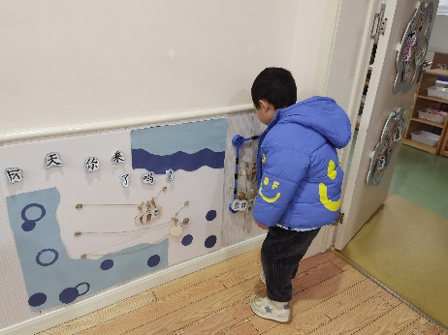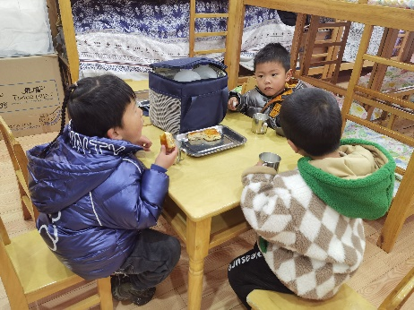 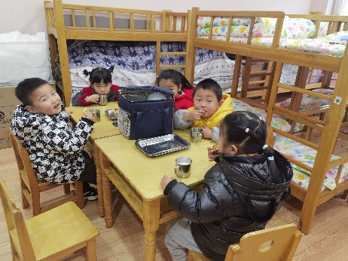 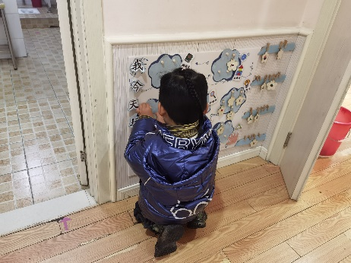 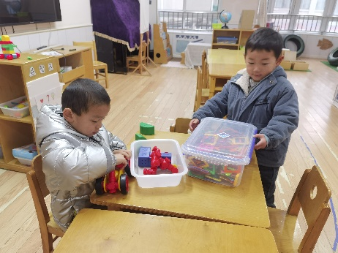

**「日常生活观察」**

|  |  |  |  |  |  |  |  |  |
| --- | --- | --- | --- | --- | --- | --- | --- | --- |
| **序号** | **姓名** | **入园情绪** | **早点** | **午餐** | | | **午睡** | **午点** |
| **饭** | **菜** | **汤** |
| 1 | 方张羽 | 请假 |  |  |  |  |  |  |
| 2 | 王韵涵 | √ | √ | √ | √ | √ | √ | √ |
| 3 | 杨子熠 | √ | √ | √ | √ | √ | √ | √ |
| 4 | 程桢雯 | √ | √ | √ | √ | ⭕ | √ | √ |
| 5 | 林清姝 | 请假 |  |  |  |  |  |  |
| 6 | 南羽晞 | √ | √ | √ | √ | √ | √ | √ |
| 7 | 郭慕芸 | √ | √ | √ | √ | √ | √ | √ |
| 8 | 马筱萌 | 请假 |  |  |  |  |  |  |
| 9 | 许晨依 | 请假 |  |  |  |  |  |  |
| 10 | 韩泽霖 | √ | √ | ⭕ | ⭕ | ⭕ | √ | √ |
| 11 | 任俊晟 | 请假 |  |  |  |  |  |  |
| 12 | 顾宇浩 | 请假 |  |  |  |  |  |  |
| 13 | 魏书宇 | √ | √ | √ | √ | √ | √ | √ |
| 14 | 冯逸凡 | √ | √ | √ | √ | √ | √ | √ |
| 15 | 鞠奕鸿 | √ | √ | √ | √ | √ | √ | √ |
| 16 | 徐佑恒 | √ | √ | √ | √ | √ | √ | √ |
| 17 | 庄溢 | √ | √ | √ | √ | √ | √ | √ |
| 18 | 赵天睿 | √ | √ | √ | √ | √ | √ | √ |
| 19 | 朱圣庆 | √ | √ | √ | √ | √ | √ | √ |
| 20 | 李宇航 | √ | √ | √ | √ | √ | √ | √ |

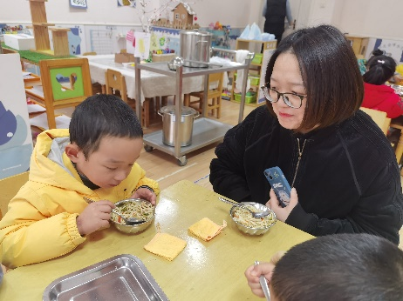 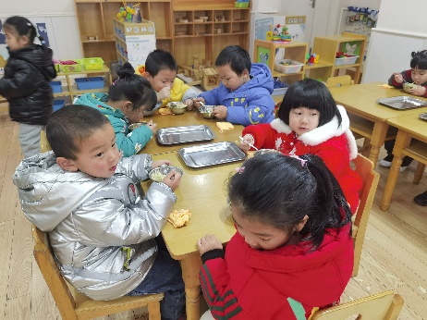 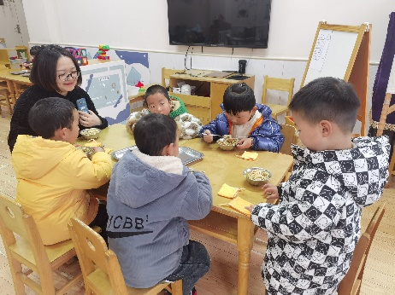

**「集体活动—美术：我有一个幸福的家」**

家是孩子认为最安全而又温馨的港湾。本次活动主要引导幼儿用半圆形、三角形、正方形等几何图形的组合变成自己心中的家，并用自己喜欢的颜色装饰自己的家从而提高幼儿的动手能力，对绘画感兴趣，感受家的温暖。最后通过用鲜艳的颜色给家涂色表达自己对家的感受。

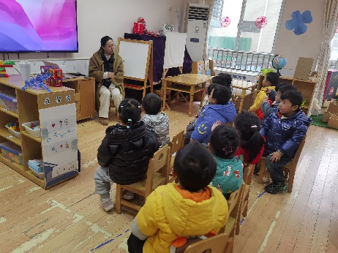 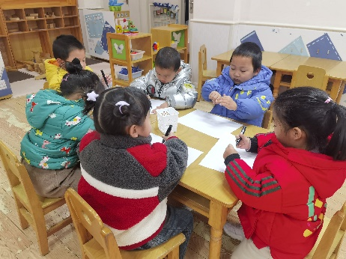 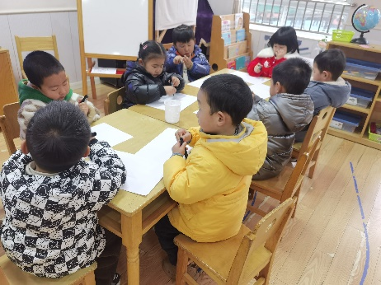

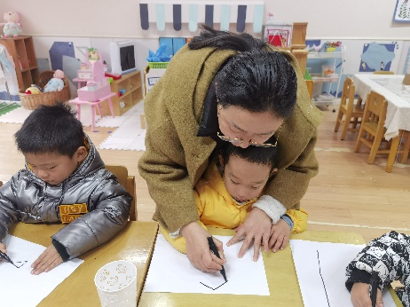 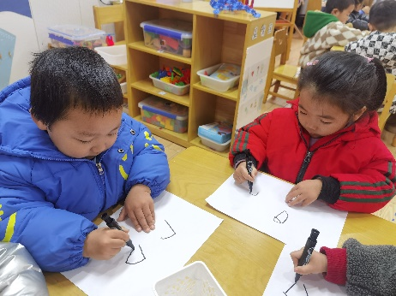 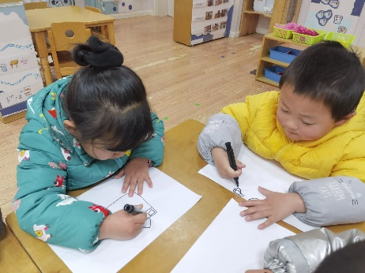

**「温馨提示」**

1. 现在正是感冒、咳嗽等疾病的高发期，加上幼儿年龄小，身体抵抗力较弱，小朋友们呆在一起活动，经常会交叉感染也会影响病情康复速度。为了我们所有宝贝的健康着想，如果您的宝贝，最近有感冒、咳嗽、发烧、流鼻涕等现象，请让孩子在家多休息几天，等完全康复以后再来幼儿园。谢谢配合！
2. 今天恰逢哈哈小朋友的生日！在此祝哈哈小朋友生日快乐！哈哈妈妈也为每个小朋友准备了一份精美的礼物！谢谢你们，太用心啦！